附件1：

青云谱区民政局2023年部门预算

目 录

第一部分 青云谱区民政局概况
一、部门主要职责
二、部门2023年主要工作任务
三、机构设置及人员情况
第二部分 青云谱区民政局2023年部门预算表
一、《收支预算总表》
二、《部门收入总表》
三、《部门支出总表》
四、《财政拨款收支总表》
五、《一般公共预算支出表》
六、《一般公共预算基本支出表》
七、《财政拨款“三公”经费支出表》
八、《政府性基金预算支出表》
九、《国有资本经营预算支出表》
十、《部门整体支出绩效目标表》
十一、《项目支出绩效目标表》
第三部分 青云谱区民政局2023年部门预算情况说明
一、2023年部门预算收支情况说明
二、2023年“三公”经费预算情况说明
第四部分 名词解释

第一部分 青云谱区民政局概况

一、部门主要职责
青云谱区民政局是主管民政工作的区政府组成部门。主要职责是：为城乡困难群众提供最低生活保障、临时救助、特困供养、募捐、困难群众生活救济、基层政权和社区建设、社会工作、村务公开民主管理、民间组织管理、社会福利、婚姻登记、收养登记、流浪乞讨人员救助、地名区划、婚丧改革等多项服务。
- 部门2023年主要工作任务
1.基层治理新模式。围绕社区行政事务多联系服务群众少、社区服务供需不匹配及供给质量不高等短板问题，持续推进“服务平台集成化”“服务供给精准化”“服务项目清单化”“服务主体多元化”“服务成效品牌化”的“五化同步”社区服务新模式，为社区居民提供精准性、多样化、高品质的社区服务，不断满足人民群众对美好生活的需要，持续提升社区居民的安全感、获得感和幸福感。（牵头负责人：戴文静）
2.党建引领新理念。围绕“1512”发展目标，即围绕党建引领这条主线、构建党建理论研究、组织培育创新、人才培养支撑、品牌项目研发和基层民主协商五大专业化教学实践体系、实施十二项服务措施，构建党建引领、全域统筹、上下联动、多维融合的社会组织党建赋能生态圈。（牵头负责人：胡妍华）
3.婚俗改革新阵地。学习借鉴先进地区婚姻文化特色主题街区、公园式婚姻登记处设计理念和创意，打造结婚户外颁证基地，植入爱情文化、传统婚俗元素，给当事人提供便捷、温馨、浪漫、个性化的全新体验，进一步扩大婚俗改革文明新风的示范效应。（牵头负责人：胡妍华）
4.养老服务新样板。以社区食堂打造为契机，坚持“政府主导、多元参与、共建共享、老人受益”的原则，通过新建、依托社区养老服务站改造、依托餐饮企业设置老年助餐点等方式，在全区建设社区老年人助餐服务网络，为广大老年人解决就餐难题。（牵头负责人：李春）
5.社工服务新赋能。结合社工站点服务，打造特色服务品牌，形成“一站一品”的治理模式。发挥社会工作专业人才的支撑作用、社区社会组织的载体作用、社区志愿服务队伍的依托作用、社会慈善资源的助推作用，促进形成多元主体协同协作、互动互补、相辅相成、融合发展的共建共治共享社区治理格局。（牵头负责人：王茜）
6.儿童关爱新常态。以“平台+项目+技术”的模式，按照群众点单、社工站接单、志愿者送单的方式，通过生活关爱、亲情呵护、爱心助学、特殊关爱等项目的实施，动员引导社会力量参与一对一结对、慈善捐赠、专题活动、志愿关爱等活动，为困境儿童及其家庭提供实实在在帮助，打造具有青云谱特色的困境儿童专业化服务体系。（牵头负责人：王茜）
7.救助水平新拓展。通过引进慈善、医疗服务机构等服务主体进入，不断壮大社会救助服务供给主体队伍，能为社会救助对象提供更加丰富、更加温暖的专业服务，不断提高困难群众的幸福感。（牵头负责人：桂齐生）
三、机构设置及人员情况
2023年青云谱区民政局位共有预算单位__1__个。
编制人数小计 40 人,其中：行政编制人数 4 人,参照公务员管理的事业编制人数 0 人,全部补助事业编制人数__36__人,自收自支编制人数 0 人。实有人数小计 人,其中：在职人数小计 38 人,行政在职人数 3 人,参照公务员管理的事业单位在职人数 0 人,全部补助事业在职人数___35_人。离休人数小计 1 人,退休人数小计 21人,退职人员 0 人,遗属人数 0 人。在校学生 0 人,其中：本科生人数 0 人，专科生人数 0 人。

第二部分 青云谱区民政局2023年部门预算表
一、《收支预算总表》
二、《部门收入总表》
三、《部门支出总表》
四、《财政拨款收支总表》
五、《一般公共预算支出表》
六、《一般公共预算基本支出表》
七、《财政拨款“三公”经费支出表》
八、《政府性基金预算支出表》
九、《国有资本经营预算支出表》
十、《部门整体支出绩效目标表》
十一、《项目支出绩效目标表》
（详见附表，若其中某张表为空表或表中数据为0，则说明没有相关收支预算安排。）

第三部分 青云谱区民政局2023年部门预算情况说明

一、2023年部门预算收支情况说明
(一)收入预算情况
2023年青云谱区民政局收入预算总额为 9782.89 万元,较上年预算安排减少 589.83 万元;财政拨款收入 9752.89 万元,较上年预算安排增加 738.97 万元;教育收费资金收入 0 万元,较上年预算安排增加（减少） 0 万元;事业单位经营收入 0 万元,较上年预算安排增加（减少）__0___万元;国库集中支付网上结转 0 万元,较上年预算安排增加（减少） 0 万元。
(二)支出预算情况
2023年青云谱区民政局支出预算总额为支出预算总额为9782.89 万元,较上年预算安排减少 589.83 万元;其中：
按支出项目类别划分：基本支出 584.32 万元,较上年预算安排增加 115.6 万元;其中：工资福利支出449.64 万元,商品和服务支出 64.6 万元,对个人和家庭的补助69.08 万元,资本性支出 1 万元。项目支出 9198.57 万元,较上年预算安排增加653.37 万元;其中：工资福利支出 4500 万元,商品和服务支出 2503.27 万元,对个人和家庭的补助 2195.3 万元,资本性支出 0 万元,对企业补助 0 万元。
按支出功能科目划分：一般公共服务支出 0 万元,较上年预算安排增加（减少） 0 万元;教育支出0 万元,较上年预算安排增加（减少） 0 万元;科学技术支出_0___万元,较上年预算安排增加（减少） 0 万元;社会保障和就业支出 8805.03 万元,较上年预算安排减少195.51 万元;卫生健康支出 950 万元,较上年预算安排增加__52____万元;农林水支出 0 万元,较上年预算安排增加（减少） 0 万元;住房保障支出 27.86 万元,较上年预算安排增加 3.69 万元。
按支出经济分类划分：工资福利支出 4949.64 万元,较上年预算安排增加 4563.18 万元;商品和服务支出2567.87 万元,较上年预算安排增加 940.93 万元;对个人和家庭的补助 2264.38 万元,较上年预算安排减少 4436.14 万元;资本性支出 1 万元,较上年预算安排增加__1___万元;对企业补助 0 万元,较上年预算安排增加（减少）__0____万元。
(三)财政拨款支出情况
2023年青云谱区民政局财政拨款支出预算总额为财政拨款支出预算总额 9782.89 万元,较上年预算安排减少__589.83____万元;
按支出功能科目划分：一般公共服务支出 0 万元,教育支出 0 万元,社会保障和就业支出 8805.03 万元,卫生健康支出 950 万元,住房保障支出 27.86 万元。
按支出项目类别划分：基本支出 584.32 万元,较上年预算安排增加 115.6 万元;其中：工资福利支出449.64 万元,商品和服务支出 64.6 万元,对个人和家庭的补助 69.08 万元,资本性支出 1 万元。项目支出 9198.57 万元,较上年预算安排增加 653.37 万元;其中：工资福利支出 4500 万元，商品和服务支出 2503.27 万元,对个人和家庭的补助 2195.3 万元,资本性支出 0 万元。
(四)政府性基金情况
2023年青云谱区民政局政府性基金支出预算为__0__
按支出项目类别划分：没有使用政府性基金预算拨款安排的支出。
（五）国有资本经营情况
2023年青云谱区民政局国有资本经营支出预算为 0
按支出项目类别划分：没有使用国有资本经营预算拨款安排的支出。
(六)机关运行经费等重要事项的说明
2023年部门机关运行费预算 20.6 万元，比2022年预算增加 4.35 万元，增长 26.76 %。
按照财政部《地方预决算公开操作规程》明确的口径，机关运行费指各部门的公用经费，包括办公及印刷费、邮电费、差旅费、会议费、福利费、日常维修费、专用材料及一般设备购置费、办公用房水电费、办公用房取暖费、办公用房物业管理费、公务用车运行维护费以及其他费用。
(七)政府采购情况
2023年部门所属各单位政府采购总额 629.94 万元,其中: 政府采购货物预算 47.6 万元, 政府采购工程预算0 万元, 政府采购服务预算 582.34 万元。
(八)国有资产占有使用情况
截至 2022 年 8 月 31 日, 部门共有车辆 0 辆,其中：一般公务用车实有数 0 辆,执法执勤用车实有数0 辆。
2023年部门预算安排购置车辆 0 辆，安排购置单位价值200万元以上大型设备具体为： 无 。
（九）预算绩效情况说明
1.基层政权和社区建设经费项目
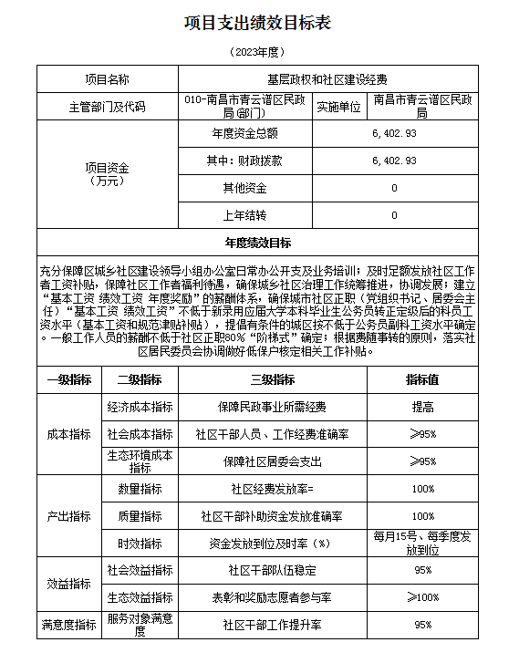
2.社会救助资金
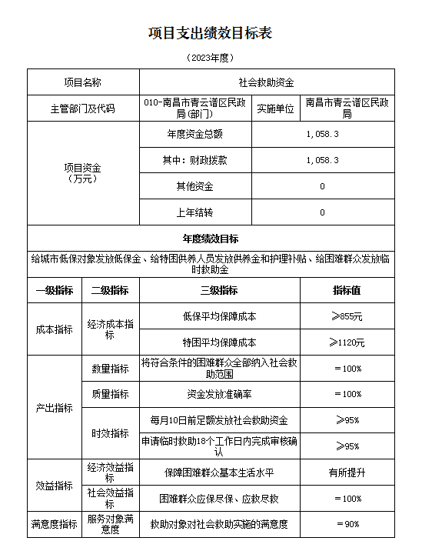

3.社会事务社工社会组织经费
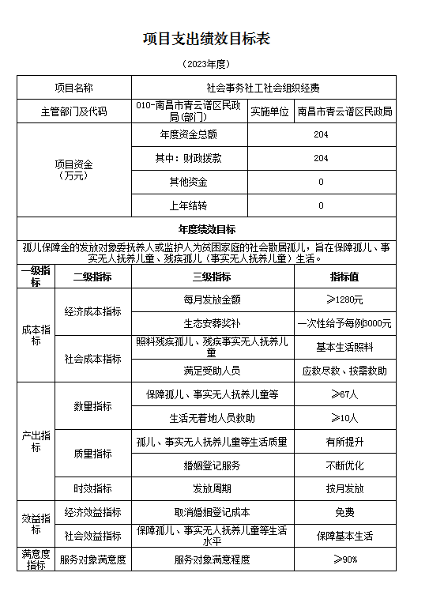

- 养老服务体系建设经费

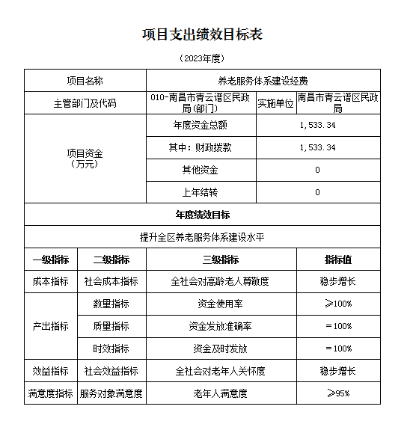

二、2023年“三公”经费预算情况说明
2023年青云谱区民政局"三公"经费一般公共预算安排0万元，其中：
因公出国 0 万元,比上年增（减） 0 万元，主要原因是： 无因公出国 。
公务接待 0 万元,比上年增（减） 0 万元，主要原因是：无公务接待 。
公务用车运行 0 万元,比上年增（减） 0 万元，主要原因是： 无公务用车 。
公务用车购置 0 万元,比上年增（减） 0 万元，主要原因是： 无公务用车购置 。

第四部分 名词解释

一 、收入科目
（一）财政拨款：指省级财政当年拨付的资金。
（二）教育收费资金收入：反映实行专项管理的高中以
上学费、住宿费，高校委托培养费，函大、电大、夜大及短训班培训费等教育收费取得的收入。
（三）事业单位经营收入：指事业单位在专业业务活动
及辅助活动之外开展非独立核算经营活动取得的收入。
（四）其他收入：指除财政拨款、事业收入、事业单位
经营收入等以外的各项收入。
（五）上年结转（结余）：填列 2022 年全部结转和结
余的资金数，包括当年结转结余资金和历年滚存结转结余资
金。
二 、支出科目
(一)教育支出-职业教育-中等职业教育：反映各部门（不含人力资源社会保障部门）举办的中等职业教育支出。
政府各部门对社会组织等举办的中等职业学校的资助 ，如捐赠、补贴等，也在本科目中反映。
(二)教育支出-职业教育-技校教育：反映人力资源社会
保障部门举办的技校教育支出。政府各部 门对社会组织等举办的技工学校的资助，如捐赠、补贴等 ，也在本科目中反映。
(三)社会保障和就业支出-民政管理事务-行政运行：反
映行政单位(包括实行公务员管理的事业单位)的基本支出。
(四)社会保障和就业支出-民政管理事务-其他民政管理事务支出：反映民政部门接待来访、法制建设、政策宣传
方面的支出，以及开展优抚安置、救灾减灾、社会救助、社
会福利、婚姻登记、社会事物、信息化建设等专项业务的支
出。
(五)社会保障和就业支出-行政事业单位养老支出-机关事业单位基本养老保险缴费支出：反映机关事业单位实施
养老保险制度由单位交纳的基本养老保险支出。
（六）社会保障和就业支出-行政事业单位养老支出-机
关事业单位职业年金缴费支出：反映机关事业单位实施职业
年金制度由单位交纳的职业年金支出。
（七）社会保障和就业支出-就业补助-高技能人才培养补助：反映财政用于落实相关职业培训政策方面的补贴支出。
(八）社会保障和就业支出-社会福利-康复辅具：反映
民政部门举办的假肢康复中心、假肢厂(站)的支出。
(九)卫生健康支出-行政事业单位医疗-行政单位医疗：
反映财政部门安排的行政单位(包括实行公务员管理的事业
单位)基本医疗保险缴费经费，未参加医疗保险的行政单位
的公费医疗经费，按国家规定享受离休人员、红军老战士待
遇人员的医疗经费。
(十)卫生健康支出-行政事业单位医疗-事业单位医疗：
反映财政部门部门安排的事业单位基本医疗保险缴费经费，
未参加医疗保险的事业单位的公费医疗经费，按国家规定享
受离休人员待遇人员的医疗经费。
(十一)住房保障支出-住房改革支出-购房补贴：反映按
房改政策规定，行政事业单位向符合条件职工(含离退休人
员)、军队(含武警)向转役复员离退休人员发放的用于购买
住房的补贴。
(十二)其他支出-彩票公益金安排的支出-用于社会福利的彩票公益金支出：反映用于社会福利和社会救助的彩票
公益金支出。
三 、相关专业名词
（一）机关运行费：指用一般公共预算财政拨款安排的
为保障行政单位（含参照公务员法管理的事业单位）运行用
于购买货物和服务的各项资金，包括办公费、印刷费、邮电
费、差旅费、会议费、福利费、日常维修费、专用材料及一
般设备购置费、办公用房水电费、办公用房取暖费、办公用
房物业管理费、公务用车运行维护费以及其他费用。
（二）“三公”经费：指用财政拨款安排的因公出国（境）
费、公务用车购置及运行维护费和公务接待费。其中，因公
出（境）费反映单位公务出国（境）的国际旅费、国外城市间交通费、住宿费、伙食费、培训费、公杂费等支出；公务用车购置及运行维护费反映单位公务用车车辆购置支出（含车辆购置税、牌照费），按规定保留的公务用车燃料费、维修费、过桥过路费、保险费、安全奖励费用等支出；公务接待费反映单位按规定开支的各类公务接待（含外宾接待）支出。

